Modul tutorial analisis diskriminan
Masalah :
Seorang psikologis mengukur kemampuan seseorang dalam hal 1) outdoor, 2) social (bersosial) dan 3) conservative (konservatif). Sebanyak 244 observasi diambil. Kategori yang diambil adalah tipe pekerjaan yaitu 1) CS (customer service), 2) mechanic (mekanik), and 3) dispatcher (tour guide)
Output :
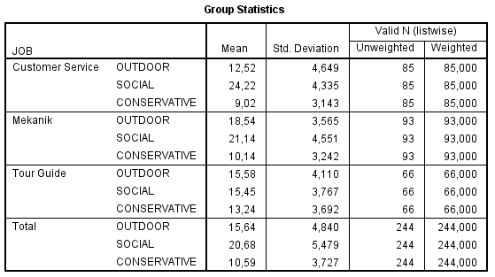
Uji Kesamaan vektor rata-rata
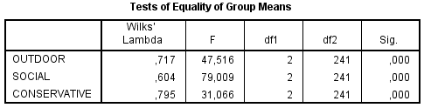
- Pada Tabel Tests of Equality of Group Means di atas, Wilks’ Lambda yang semakin kecil mengindikasikan signifikansi variabel independen dalam fungsi diskriminan.
- Dilihat dari nilai Sig, masing-masing variabel mempunyai rata-rata yang berbeda untuk kedua kelompok. Ingat, yang diuji adalah kesamaan rata-rata pada tiap kelompok bukan rata-rata antar variabel.

Pengecekan multikolinieritas
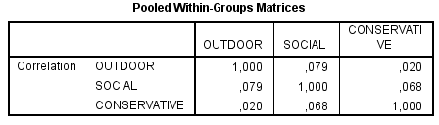
Tabel di atas menunjukkan korelasi antar prediktor. Dari matriks korelasi di atas, tidak ada angka yang mencapai 0,5 atau di atasnya sehingga kita mengidentifikasi tidak ada multikolinieritas pada data (antar prediktor).

Uji Kesamaan matriks varians-covarians (homoskedastisitas)
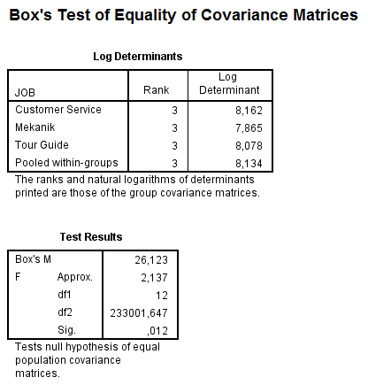
- Nilai Log determinant pada Tabel Log Determinants mengindikasikan matriks kovarian kelompok atau grup yag berbeda.
- Jumlah Rank mengindikasikan jumlah variabel independen dalam kasus
- Uji Box’s M memberikan hipotesis nol bahwa matrik kovarian tidak beda antar kelompok (yg dibentuk oleh variabel dependen)
- Tabel Test Result memperlihatkan Box’s M sebesar 26,123 dengan F=2,137 , hipotesis nol ditolak karena nilai Sig=0,012 kurang dari 0,05 (dalam hal ini penelitian menggunakan tingkat kepercayaan 95%). Dapat dikatakan bahwa data berasal dari populasi yang mempunyai matriks varians-covarians yang sama.

Koefisien korelasi kanonik
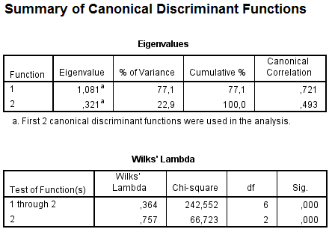
- Semakin besar nilai Eigen mengindikasikan semakin besar pula variansi dari variabel dependen yang dapat dijelaskan oleh fungsi diskriminan
- Terdapat 2 fungsi diskriminan yang di gunakan dalam kasus ini
- canonical correlation merupakan ukuran asosiasi antara fungsi diskriminan dengan variabel dependen
- Nilai kuadrat dari koefisien canonical correlation adalah persentase variansi yang dijelaskan variabel dependen
- Misal fungsi diskriminan 1 menerangkan 51,98% (didapat dari 0,721²) dari variasi dalam pengelompokan variabel
- Wilks Lambda mengindikasikan signifikansi fungsi diskriminan. Dari Tabel Wilks Lambda nampak bahwa baik fungsi 1 maupun fungsi 2 sama-sama signifikan utk dapat digunakan, meski masing-masing mempunyai persentase variasi yang berbeda

Pengaruh variabel prediktor

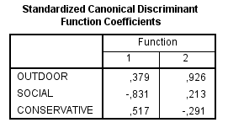
Tabel Standardized Canonical Discriminant Function Coefficients memberikan informasi indeks kekuatan masing-masing prediktor. Tanda +/- menunjukkan arah hubungan positif atau negatif. Pada fungsi 1, prediktor terkuat adalah sosial dan konservatif, sedangkan pada fungsi 2 adalah outdoor dan konservatif

Pembentukan fungsi linier
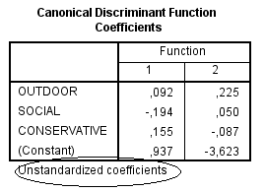
Tabel di atas berisi koefisien (tak terstandar) fungsi diskriminan
Dari tabel di atas, dapat dibentuk fungsi liniernya sebagai berikut:
$$Y_{1}=0,\text{937}+0,\text{155} \text{conservative}−0,\text{194} \text{social}+0,\text{092} \text{outdoor}$$
Dan ..
$$Y_{2}=−3,\text{623}+−0,\text{087} \text{conservative}+0,\text{05} \text{social}+0,\text{225} \text{outdoor}$$

Struktur matriks
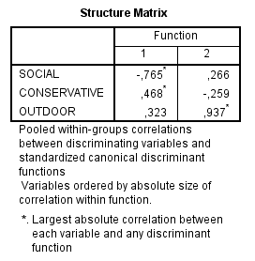
Selain Tabel canonical di atas, kekuatan prediktor dapat dilihat dari structure matrix. Pada fungsi 1 ; sosial dan konservative dianggap sebagai prediktor dalam diskriminan perbedaan status pekerjaan. Sedangkan fungsi 2 adalah outdoor dan sosial.

Pengelompokan
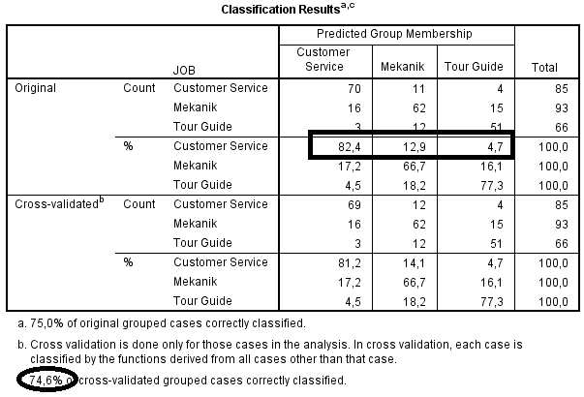
74,6% responden diklasifikasikan secara tepat pada kelompok status pekerjaan. Sebesar 82,4% pengelompokan CS lebih akurat dibandingkan Mekanik (12,9%) dan TG (4,7%).

